Ví dụ thực tế chứng minh hiệu quả của Gravitino trong doanh nghiệp
Chắc chắn rồi. Dưới đây là một ví dụ thực tế chi tiết chứng minh Gravitino hiệu quả ra sao trong doanh nghiệp hiện đại, đặc biệt là trong môi trường dữ liệu phân tán, phức tạp:
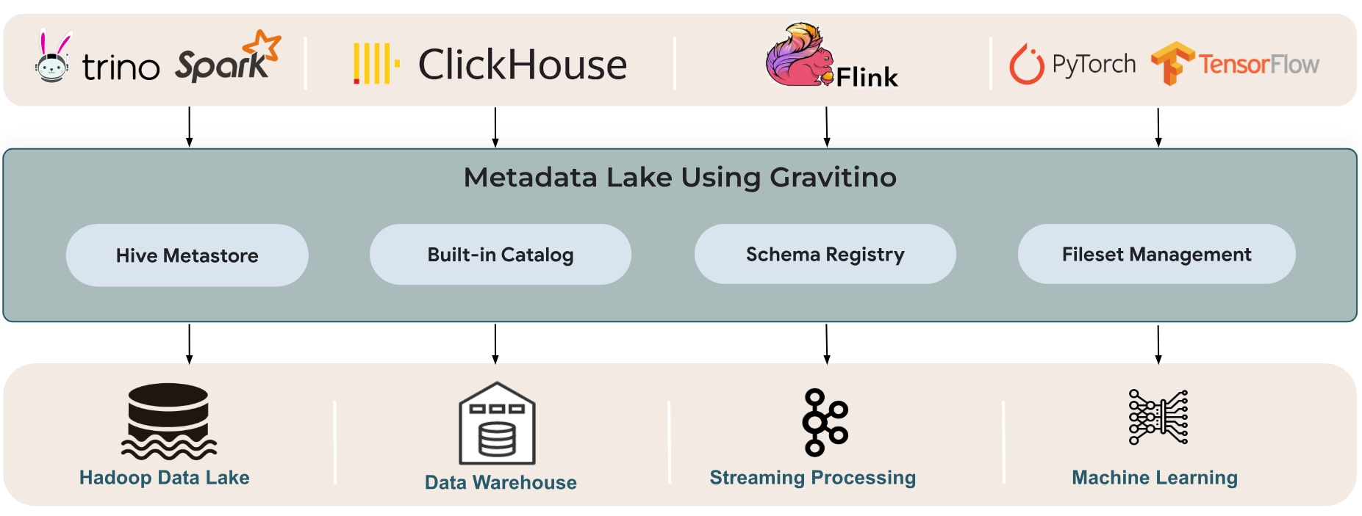

🎯 Bài toán thực tế trong doanh nghiệp
Công ty A là một doanh nghiệp thương mại điện tử lớn ở Đông Nam Á, có:
- Dữ liệu hàng hóa, đơn hàng, người dùng phân tán:
  - Trên Amazon S3 (sản phẩm Iceberg table)
  - Trên PostgreSQL (thông tin đơn hàng)
  - Trên MySQL (thông tin tài khoản người dùng)
  - Trên MongoDB (log hành vi người dùng)
- Các nhóm phân tích dữ liệu và AI cần:
  - Truy vấn kết hợp dữ liệu từ nhiều nguồn
  - Không muốn viết các script ETL phức tạp
  - Truy cập dễ dàng qua Trino hoặc Spark SQL

✅ Giải pháp truyền thống (trước khi dùng Gravitino)
Các team phải:
- Viết ETL hoặc Spark job để kết hợp dữ liệu từ nhiều hệ thống.
- Tốn thời gian mỗi khi cần query kết hợp Iceberg với PostgreSQL/MySQL.
- Việc quản lý metadata (table name, schema, catalog) bị phân tán → dễ lỗi.

✅ Giải pháp khi dùng Gravitino
Công ty tích hợp Gravitino làm cổng truy cập metadata và kết nối multi-source:

📌 Triển khai:
Nguồn dữ liệu | Kết nối qua Gravitino | Dạng catalog
Iceberg trên S3 | iceberg_rest | Data lake
PostgreSQL | postgres_catalog | Relational source
MySQL | mysql_catalog | Relational source
MongoDB | mongodb_catalog | NoSQL source
Tất cả được truy cập tập trung qua Trino + Gravitino, ví dụ:
SELECT
u.user_id, u.name, o.order_id, p.product_name
FROM
postgres_catalog.ecom.users u
JOIN
mysql_catalog.ecom.orders o ON u.user_id = o.user_id
JOIN
iceberg_rest.ecom.products p ON o.product_id = p.id
WHERE
p.category = 'Laptop';

⚡ Kết quả mang lại
Tiêu chí | Trước Gravitino | Sau khi dùng Gravitino
Thời gian chuẩn bị ETL | 2-3 ngày / nguồn dữ liệu | Gần như 0
Truy vấn cross-source | Phải code Spark phức tạp | Dùng SQL trực tiếp (Trino)
Quản lý schema & catalog | Rời rạc, dễ sai | Tập trung & rõ ràng
Khả năng mở rộng data source | Khó tích hợp thêm nguồn mới | Gắn catalog vào Gravitino dễ dàng
Chi phí vận hành | Cao | Giảm nhiều (ít ETL hơn)

🔎 Kết luận
Gravitino giúp doanh nghiệp tiết kiệm thời gian, chi phí vận hành, đồng thời đơn giản hóa quy trình phân tích dữ liệu phức tạp xuyên nền tảng.
Thay vì build các pipeline ETL riêng lẻ, giờ mọi thứ được kết nối thông qua 1 điểm trung tâm: Gravitino + Trino.

—------------------------------------------------------------------------------------------------------------------------
uyệt, dưới đây là hướng dẫn triển khai ví dụ Gravitino + Trino + Iceberg + PostgreSQL + MySQL trên Ubuntu (không xài Docker), giả định máy bạn đang dùng là Ubuntu 22.04 trở lên.

🧱 Kiến trúc tổng thể
[PostgreSQL] ─┐
│
[MySQL] ──────┼──> [Gravitino Server] ─────> [Trino Coordinator] ───> Truy vấn SQL
│
[Iceberg
(MinIO/HDFS)] |

🔧 1. Cài đặt thành phần cần thiết

1.1 Cài Java (bắt buộc)
sudo apt update
sudo apt install openjdk-21-jdk -y

1.2 Cài PostgreSQL & MySQL (dữ liệu mẫu)
# PostgreSQL
sudo apt install postgresql -y
sudo -u postgres psql -c "CREATE DATABASE ecom;"
sudo -u postgres psql -d ecom -c "CREATE TABLE users(user_id INT PRIMARY KEY, name TEXT);"

# MySQL
sudo apt install mysql-server -y
sudo mysql -e "CREATE DATABASE ecom;"
sudo mysql -e "USE ecom; CREATE TABLE orders(order_id INT PRIMARY KEY, user_id INT, product_id INT);"

1.3 Cài MinIO (giả lập S3 để lưu Iceberg table)

Cài MinIO server:
wget https://dl.min.io/server/minio/release/linux-amd64/minio
chmod +x minio
sudo mv minio /usr/local/bin/

Chạy MinIO:
export MINIO_ROOT_USER=minioadmin
export MINIO_ROOT_PASSWORD=minioadmin
nohup minio server /opt/data --console-address ":9001" > /opt/minio.log 2>&1 &

Mở trình duyệt: http://localhost:9001 và tạo bucket iceberg-bucket

🚀 2. Cài Gravitino

2.1 Tải Gravitino
wget https://archive.apache.org/dist/incubator/gravitino/0.9.0-incubating/gravitino-0.9.0-incubating-bin.tar.gz
tar -xzf gravitino-0.9.0-incubating-bin
cd mv gravitino-0.9.0-incubating-bin /opt/gravitino

2.2 Tạo config file
Sửa file conf/gravitino.conf (nếu cần), ví dụ:
gravitino.rest.port=8091

2.3 Khởi động Gravitino
bin/gravitino-server-start.sh

2.4 Tạo metalake cho Gravitino trên web UI:

📚 3. Đăng ký các Catalog vào Gravitino

3.1 PostgreSQL catalog
Tạo user ecompg và pass HNV123 trong postgresql :
Chạy các lệnh :
sudo -u postgres psql
CREATE USER ecompg WITH PASSWORD 'HNV123';
GRANT CONNECT ON DATABASE ecom TO ecompg;
\c ecom
GRANT USAGE ON SCHEMA public TO ecompg;
GRANT SELECT ON ALL TABLES IN SCHEMA public TO ecompg;
INSERT INTO public.users (user_id, name) VALUES(1, ‘HNV’);
\q

Trong metalake demo_ecom tạo 1 catalog postgresql như sau :
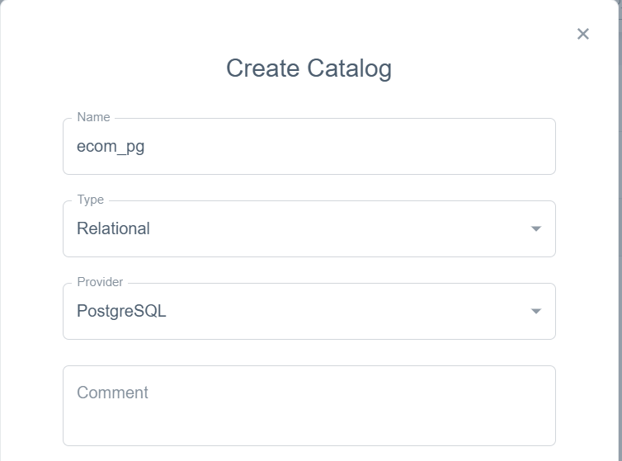
Cấu hình :

jdbc-url | jdbc:postgresql://localhost:5432/ecom?currentSchema=public
jdbc-user | ecompg
jdbc-database | ecom
jdbc-driver | org.postgresql.Driver
jdbc-password | HNV123

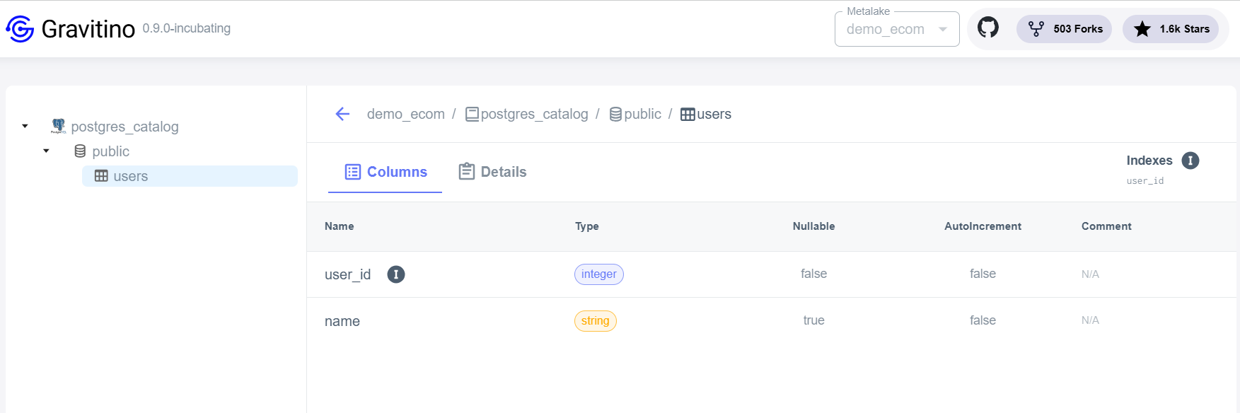

3.2 MySQL catalog
Tạo user ecommysql và gán quyền select vào db ecom trong mysql :
Chạy các lệnh sau : ( lưu ý lệnh sudo mysql -u root -p sẽ đòi pass cứ enter không cần nhập pass vì đang ở root )

sudo mysql -u root -p
CREATE USER 'ecommysql'@'localhost' IDENTIFIED BY 'HNV123';
GRANT SELECT ON ecom.* TO 'ecommysql'@'localhost';
FLUSH PRIVILEGES;
INSERT INTO ecom.orders (order_id, user_id, product_id) VALUES(1, 1, 1);
exit;

Tải thư viện vào gravitino libs :
wget https://repo1.maven.org/maven2/com/mysql/mysql-connector-j/8.0.31/mysql-connector-j-8.0.31.jar -P /opt/gravitino/libs/

Khởi động lại gravitino :
/opt/gravitino/bin/gravitino.sh restart

Tạo Catalog mysql_catalog để connect vào db ecom

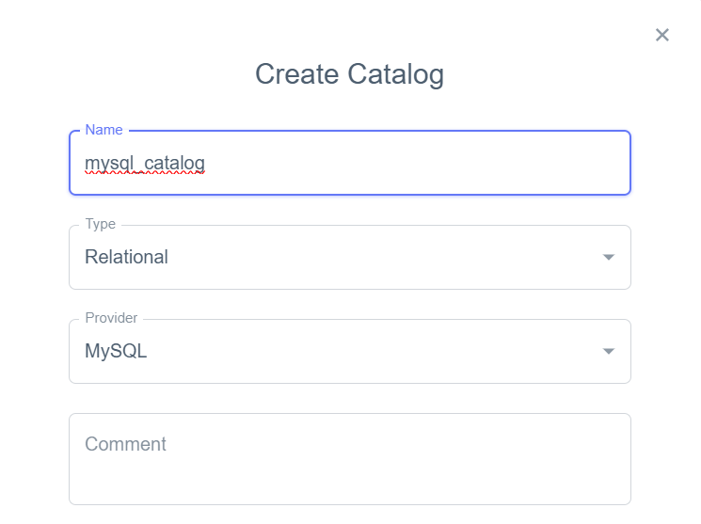

Cấu hình :

jdbc-url | jdbc:mysql://localhost:3306
jdbc-user | ecommysql
jdbc-driver | com.mysql.cj.jdbc.Driver
jdbc-password | HNV123

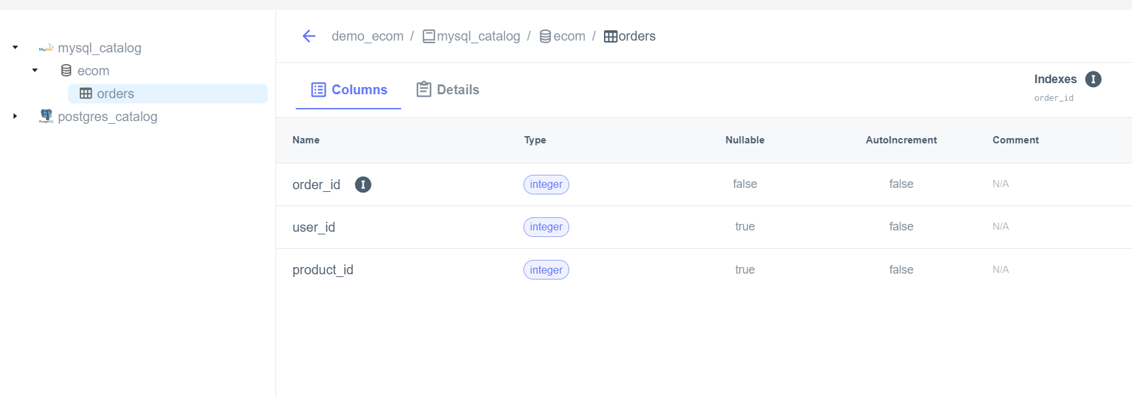

3.3 Iceberg catalog (S3/MinIO REST)
Tạo db metastore trên postgresql để lưu backend catalog cho rest iceberg server :
sudo -u postgres psql

-- Trong psql:
CREATE DATABASE metastore;
CREATE USER icebergpg WITH ENCRYPTED PASSWORD 'HNV123';
\c metastore;
-- Cấp quyền sử dụng schema public
GRANT USAGE ON SCHEMA public TO icebergpg;
-- Cấp quyền tạo bảng trong schema
GRANT CREATE ON SCHEMA public TO icebergpg;
GRANT ALL PRIVILEGES ON DATABASE metastore TO icebergpg;
quit;

Cấu hình iceberg rest server trong file /opt/gravitino/conf/gravitno.conf :
Chạy lệnh bash :
nano /opt/gravitino/conf/gravitino.conf

Thêm vào dưới file như sau :

# Iceberg REST service http port
gravitino.iceberg-rest.httpPort = 8091
# The backend Iceberg catalog for Iceberg REST service, it's recommended to change to hive or jdbc
gravitino.iceberg-rest.catalog-backend = jdbc
gravitino.iceberg-rest.uri = jdbc:postgresql://localhost:5432/metastore?currentSchema=public
gravitino.iceberg-rest.catalog-backend-name = jdbc
gravitino.iceberg-rest.jdbc-user = icebergpg
gravitino.iceberg-rest.jdbc-password = HNV123
gravitino.iceberg-rest.jdbc-initialize = true
gravitino.iceberg-rest.jdbc-driver = org.postgresql.Driver
# The warehouse directory of Iceberg catalog for Iceberg REST service
gravitino.iceberg-rest.warehouse = s3://iceberg-bucket
gravitino.iceberg-rest.io-impl = org.apache.iceberg.aws.s3.S3FileIO
gravitino.iceberg-rest.s3-endpoint = http://localhost:9000
gravitino.iceberg-rest.s3-region = us-east-1
gravitino.iceberg-rest.s3-path-style-access = true
gravitino.iceberg-rest.s3-access-key-id = minioadmin
gravitino.iceberg-rest.s3-secret-access-key = minioadmin

Khởi động lại gravitino :
/opt/gravitino/bin/gravitino.sh restart
Tạo Catalog minio_catalog để connect vào rest iceberg server :
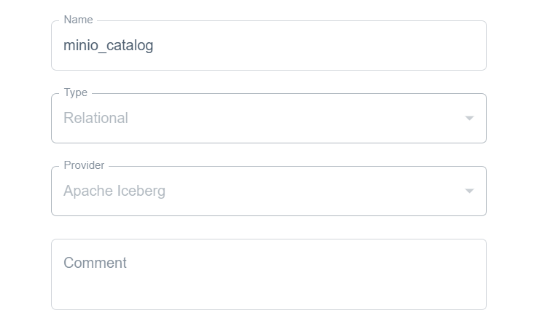
Cấu hình :

Key | Value
catalog-backend | rest
authentication.type | simple
uri | http://localhost:8091/iceberg

Tiếp tục tạo schema ( tương ứng với database ) là ecom và tạo bảng products :
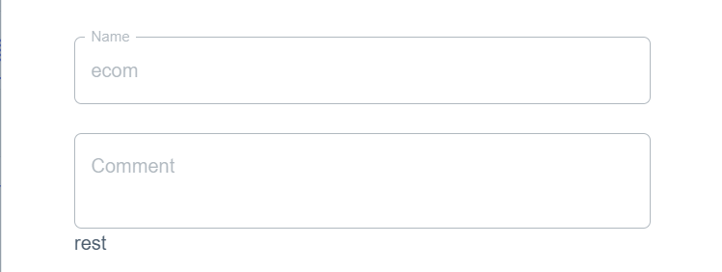

Kết quả :
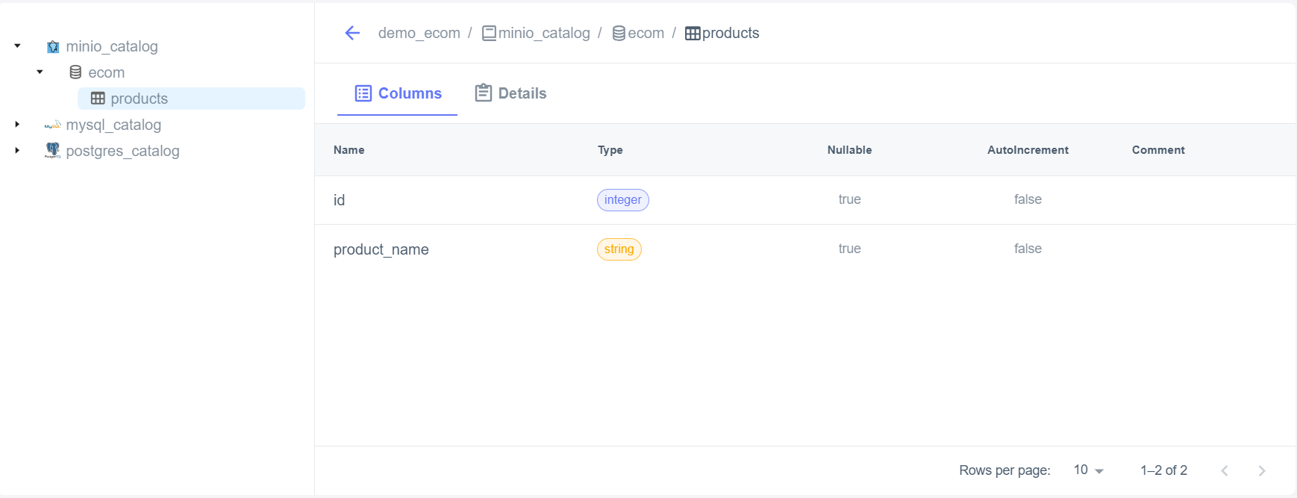

Trên Minio sẽ tạo ra metadata lưu snapshot và version cấu trúc table products :
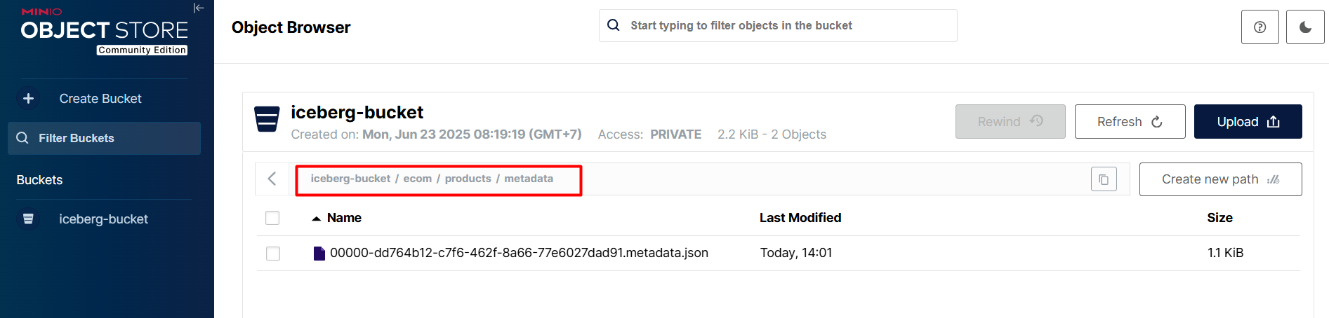

Insert dữ liệu vào bảng products vừa tạo :

🚀 4. Cài đặt Trino

4.1 Tải và cấu hình Trino để connect tới Gravitino như 1 catalog
Phiên bản Trino server phải nằm trong khoảng từ Trino-server-435 đến Trino-server-439
Tham khảo requirement giữa trino server với gravitino tại đây : https://gravitino.apache.org/docs/0.9.0-incubating/trino-connector/requirements
wget https://repo1.maven.org/maven2/io/trino/trino-server/439/trino-server-439.tar.gz
tar -xzf trino-server-439.tar.gz
mv trino-server-439 /opt/trino
mkdir -p /opt/trino/etc/catalog

4.2 File /opt/trino/etc/config.properties
chạy lệnh bash :
nano /opt/trino/etc/config.properties
Thêm vào file :
coordinator=true
node-scheduler.include-coordinator=true
http-server.http.port=8080
catalog.management=dynamic
node.environment=production
discovery.uri=http://0.0.0.0:8080

4.3 File /opt/trino/etc/catalog/gravitino.properties

chạy lệnh bash :
nano /opt/trino/etc/catalog/gravitino.properties
Thêm vào file :
connector.name=gravitino
gravitino.uri=http://localhost:8091
gravitino.metalake=

4.4 File /opt/trino/etc/jvm.config

chạy lệnh bash (# etc/jvm.config) :
nano /opt/trino/etc/jvm.config

thêm vào nội dung sau :

-server
-Xmx2G
-XX:+UseG1GC
-XX:G1HeapRegionSize=32M
-XX:+UseGCOverheadLimit
-XX:+ExplicitGCInvokesConcurrent
-Djdk.nio.maxCachedBufferSize=2000000

4.5 Chép thư viện gravitino connector vào trino

wget https://github.com/apache/gravitino/releases/download/v0.9.0-incubating/gravitino-trino-connector-0.9.0-incubating.tar.gz
tar -zxvf gravitino-trino-connector-0.9.0-incubating.tar.gz
cp -r gravitino-trino-connector-0.9.0-incubating /opt/trino/plugin

4.6 Khởi động Trino
sudo apt install python-is-python3
/opt/trino/bin/launcher run

🔍 5. Truy vấn dữ liệu từ nhiều nguồn
Dùng DBEAVER kết nối :
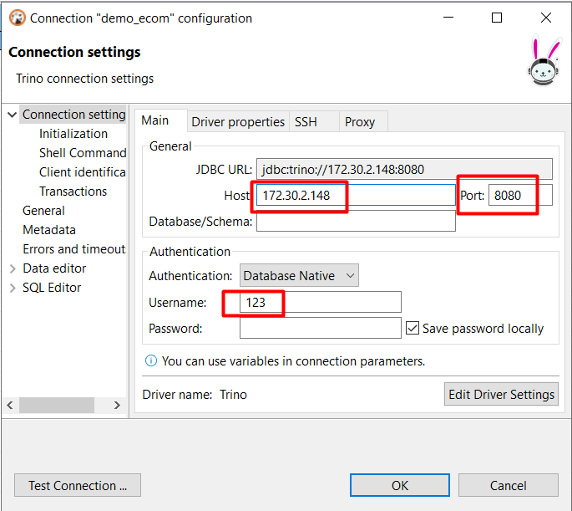
Host : ip tới trino server
Port : 8080 là port trino server chạy
User : Do môi trường test nên chỉ cần định danh bất kỳ 1 user nào, ko cần pass. Đôi với môi trường chạy thực tế thì các ứng dụng cần được thiết lập bảo mật dạng LDAP hoặc SSO.
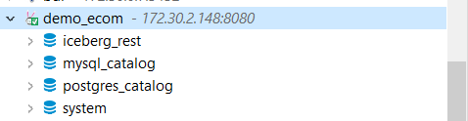
Thử mở sql editor và viết câu query
select *
from mysql.ecom.orders x
join postgresql.public.users y on x.user_id = y.user_id
join iceberg_rest.ecom.products z on x.product_id = z.id

